Внеклассное занятие по логопедии « Мир сказок» для 2-4 классов

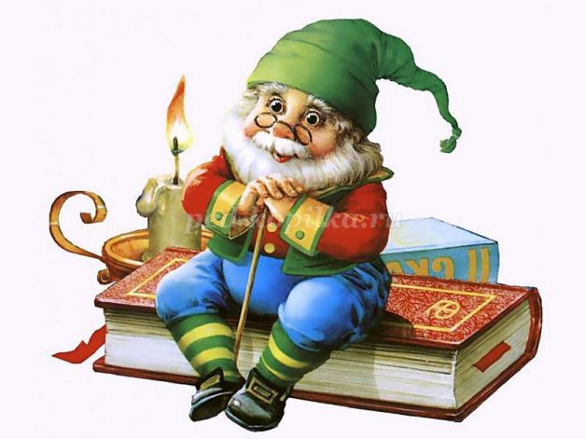

Учитель-логопед:
Трофимова Л.А.

П. Плоскошь, 2018
Тема: «Мир сказок»
Цель: развивать речь как целостную систему.
Задачи
-Учить правильному грамматическому оформлению предложений;
-Развивать коммуникабельность и умение формулировать свою мысль
- Воспитывать интерес к чтению и любовь к книге.
- Развивать мотивацию речи и общения, мелкую моторику и мимику, просодию, долговременную память, грамматический строй речи и связную речь.
- Создавать условия для эмоционально-личностного благополучия ребят.
- Воспитывать умение работать в коллективе, взаимовыручку, доброту, артистичность.

Ход мероприятия:
- Организация начала занятия
( звучит музыка «В гостях у сказки», презентация, слайд№1)
В сказке много приключений,
Очень радостных волнений,
Побеждает в ней добро,
Ведь, оно сильней, чем зло.
Тот, кто сказки уважает,
Непременно вырастает,
Превращаясь в мудреца,
Верит очень в чудеса.
- Мы начинаем занятие. Все люди любят сказки. Волшебные, весёлые и даже страшные – они всегда интересны! Мы будем вспоминать сказки и посмотрим, кто из вас лучше знает их, и при этом лучше умеет говорить, правильно и четко произносить все звуки и слова, красиво высказывать свои мысли.
II . Вступительная беседа
В любой волшебной сказке есть герой-злодей, но есть и помощник. У нас есть такой. Мы пользуемся очень важным предметом, без которого не обходится ни один урок чтения. Что это за предмет? Это книга.
Кто на все вопросы нам ответит?
Кто расскажет про дела вокруг?
Да, такой волшебник есть на свете:
Книга — лучший спутник наш и друг!
Выставка книг
К сегодняшнему уроку я принесла различные книги русских народных сказок. Это и отдельные сказки, и сборники. Давайте рассмотрим некоторые из них. (рассматривание книг)
— Именно знания, которые вы получаете из книг, помогут вам выполнить задания.
Включить в презентации слайд №2

Информация о сказках
Все вы любите сказки. Их вам в детстве рассказывали бабушки, мамы. А вы знаете, что сказки появились очень давно? Они создавались самим народом. Один певец или рассказчик, напевая сказку, передавал ее слушателям. Другой, пересказывая, добавлял что-то свое. Если сказка оказывалась удачной, она запоминалась и передавалась «из уст в уста». Так сказка становилась народной. Имя ее автора не запоминалось. В сказку народ вкладывал свои мечты о добре, справедливость, безбедной жизни. В каждой народной сказке содержится мудрая мысль. Недаром об этом говорится в пословице: «Сказка — ложь, да в ней…." Продолжите (намек, добрым молодцам урок).
Сказка учит отличать добро от зла, хорошее от плохого. Написать её может настоящий поэт и мастер. Вечные сказки – народные сказки. В них спрятана волшебная сила.
III Основная часть
1. Разминка (Слайды 3)
- Я буду задавать вопросы, а вы постарайтесь грамотно отвечать на них, поднимая руку:
- чем угощала лиса журавля? (кашей)
- чем подавился петушок? (бобовым зёрнышком)
- что обещали купить родители дочке в сказке «Гуси-лебеди»? (платочек)
- из чего варил кашу солдат? (из топора)
-жилище Бабы-Яги?
- кто смастерил Буратино?
- кто из обитателей болота стал женой Ивана-царевича?
- как начинается сказка К.И.Чуковского «Федорино горе»? («Скачет сито по полям , а корыто по лугам…»)
- сколько лет рыбачил старик? (30 лет и 3 года)
- какими словами начинается русская народная сказка?
- кого вынул старик неводом?
- что потеряла Золушка?
- имя главного героя сказки «»По щучьему велению»?
- сколько голов у Горыныча?
Что подарил Папа Карло Буратино?
Где находится смерть Кощея?
3 сестрицы под окном....
Как начинается сказка К.И. Чуковского" Айболит"
Как звали младшую дочь купца из сказки "Аленький цветочек"?
"... песенки поет да орешки все грызет". Кто? из какой сказки?
Какие волшебные слова были у Емели?
Во что села Золушка, чтобы поехать на бал?
Кто приютил Дюймовочку на зиму?

- Чудесный мешочек» (слайд №4)

-Вот такой мешочек с загадками. По очереди достаете предмет, называете его и название сказки.
1. Туфелька («Золушка»)
2. Ключик («Золотой ключик, или приключения Буратино»)
3. Мыло («Мойдодыр»)
4. Горошина («Принцесса на горошине»)
5. Градусник («Айболит»)
6. Яйцо («Курочка Ряба»)
7. Игрушечный телефон. (К.Чуковский «Телефон»)
8. Кот и сапоги. (Ш.Перро «Кот в сапогах»)
9. Корзина с пирогами. (Сказка «Маша и медведь»)
10. Зеркало и яблоко. (А.Пушкин «Сказка о мертвой царевне»)
11. Монетка (К. Чуковский «Муха Цокотуха»)

- «Звуки сказки» (презентация, слайд №5, 6)
- Назовите сказку, музыку из которой вы услышите (звучат мелодии: песня почтальона Печкина, «Улыбка», «Бременские музыканты», «Крошка Енот», «Кот Леопольд», «Золотой ключик»).

4. Артикуляционные упражнения.
- По мелодии вы хорошо определяете сказку, а сможете ли вы по звукам их угадать?
- На занятиях мы делаем такие упражнения «лллллллллл……» - упражнение называется «Гудит самолёт», а сказка? ( «Ковёр-самолёт»)
- «шшшшш…» - «Гусь шипит» (сказка «Гуси-лебеди»)
- щёлкать языком - «Лошадка» (сказка «Сивка-бурка»)
- «ррррррр…» - «Волк рычит» (сказки «Иван-царевич и серый волк» или «Волк и семеро козлят»).
5 Физминутка (слайд №7)
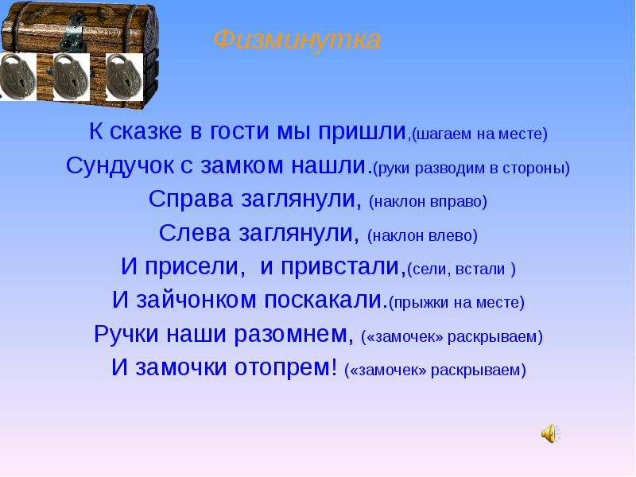
6. «Расскажи сказку» ( сюжетные картинки на презентации(слайды 8,9сказки «Курочка Ряба», «Репка» для слабых учеников)
Рассмотрите картинки. Вспомните название сказки. Н. и Д. Расскажут ее, а вы слушайте, потом , если нужно будет, исправите или добавите.
Выслушать сказки. При необходимости попросить других учеников дополнить. Высказать, все ли так было сказано.
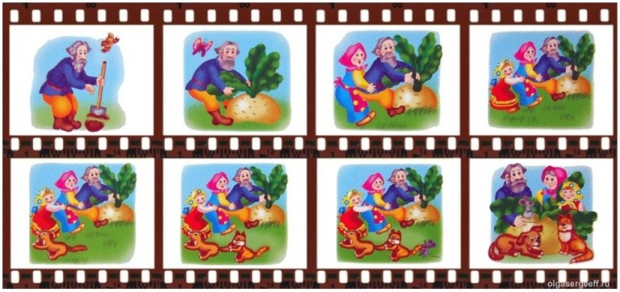
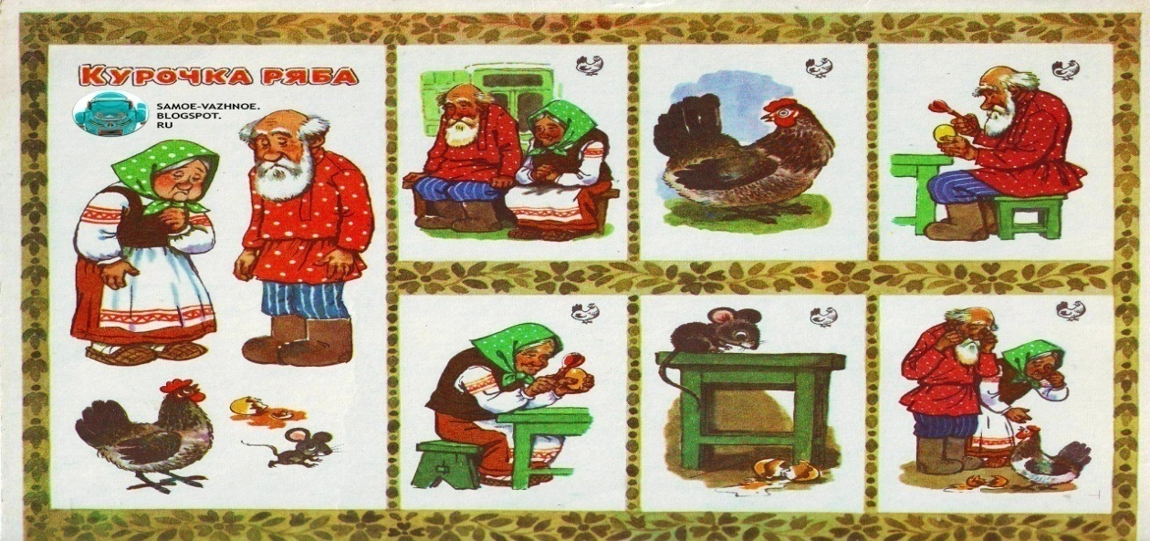
7. Назови сказку ( в презентации слайды 10-18)
Вспомни и назови сказки . Тебе помогут сказочные герои.

- Царь, три сына, стрела, болото. (Царевна - лягушка)
- Царь, три сына, царевна, Сивка-Бурка.(Сивка - Бурка)
- Царь, три сына, Иванушка, царевна, Конёк-Горбунок. (Конёк-Горбунок)
- Отец, мачеха, три дочери, царь, принц, фея. (Золушка)
- Злая мачеха, две дочери, дед Мороз. (Морозко)
- Царь, прорубь, печка, вёдра.(По щучьему веленью)

8. зрительная гимнастика. (по презентации 19-21)
– Проведи маму козу к домику
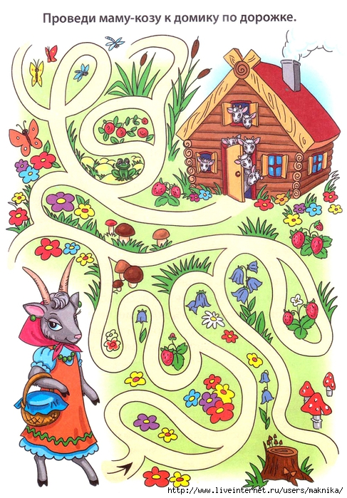

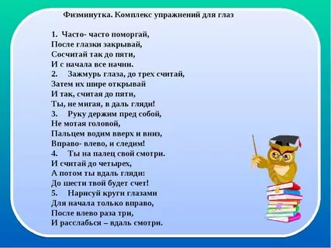
9. Доскажи словечко (слайд №22)
Вам нужно назвать недостающую часть имени сказочного героя. Отвечаем, не забывая поднимать руку.
Домовенок (Кузя)
Кощей …(Бессмертный)
Баба …(Яга)
Муха …(Цокотуха)
Сивка …(Бурка)
Пудель…..(Артемон)
Змей …(Горыныч)
Соловей …(Разбойник)
Красная …(Шапочка)
Старик …(Хоттабыч)
Курочка …(Ряба)
Почтальон …(Печкин)
Вини …(Пух)
Карабас …(Барабас)
Черепаха …(Тортила)
Крокодил …(Гена)
Добрыня …(Никитич)
10. Собери пазл. (картинки на слайдах 23-28)
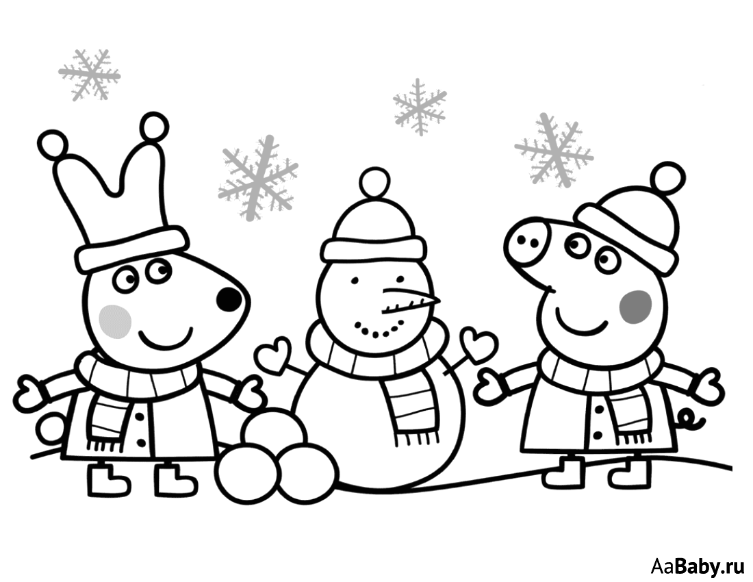
IV. Итог занятия. (слайд 29)
Похвала .
Спеть песню из сказки «Буратино»

Список литературы:

- Все самые любимые русские народные сказки. Серия "Любимые истории для детей"
- Чудо чудное, диво дивное. Русские народные сказки от А до Я. Серия "Русские сказки"

